AG 2019 “Mieux trier à Nantes”

Date : 18/03/2019 12h20.

Lieu : La Galerie du Zéro Déchet

Présents (voir émargement en Annexe 2) :
Matthieu Weber
Christian Renoulin
Vanessa Viavant
Robin Caroff
Excusés : Romain Debernardi. Antoine Jaury

Ordre du jour

1. Bilan moral et financier

2. Prévisions 2019

3. Élection du bureau

Bilan financier

Voir le journal des opérations et la répartitions des dépenses et recettes en annexe 1

Etat de la trésorerie :
En banque au début de l’exercice 2018 : 962,46 euros
Total débits : -1919,41 euros
Total crédits : 2868,33 euros
En banque au 18 Janvier 2019 : 1911,38 euros
Bénéfice de 948,92 euros

L’association fait du bénéfice ce qui n’est pas le but. Peut-être devrions-nous réfléchir à des investissements : matériels, com, prestations de services, etc. Peu de remboursement de frais.

Rappel : Attention à bien penser à demander le remboursement des frais de déplacement.

Le budget 2018 est voté à l'unanimité.

Bilan moral

- Janvier à décembre : CartoVrac continue de grandir et le projet est suivi par plus de 800 personnes aujourd'hui sur Facebook, le site est souvent relayé sur Facebook. Intégration des magasins itinérants et en janvier 2019 on a environ 1500 points sur la carte.

- Février : achat d’un Kakémono.

- Février à Juin : soutien au projet “La Galerie du Zéro Déchet” sur la campagne 15 lieux.

- Avril : stand sur la braderie Les Ecossolies pour faire connaître l’application et CartoVrac.

- Mars, avril et août : 3 articles sur l'envers du déchet “Le Relais Atlantique” (avec (avec les bénévoles de benenova) + la station d’épuration de Saint-Herblain (par Sylviana Lamour) + “Envie 44”.

- Juin : participation à une table ronde “Vert le numérique” organisé par Ecopole et animée par Philippe Bertrand - Journaliste et animateur de Carnet de campagne sur France Inter, en présence d’ Yves Le Cars - Président d’Écopôle, de Francky Trichet - Vice Président au numérique de Nantes Métropole et l’ADEME.

- Septembre - Novembre : Partenariat CartoQuartiers sur les données conso zéro déchet. Nous vérifions les données concernant le réemploi et le zéro déchet.

- Octobre : poursuite partenariat SI Nantes pour saisie des données de réemploi de Loire-Atlantique qui sont reprises dans Nantes Dans Ma Poche. Interlocuteur privilégié Gérard Le Berre remplacé par Catherine Mansanarez.

- Juillet à Novembre : préparation et sortie du site internet www.Coreparation44.fr dédié aux ateliers de réparation collaboratifs de Loire-Atlantique (avec carte et calendrier). Les ateliers vélo sont inclus.

- Août : nous avons collaboré au dernier numéro du magazine Les Autres Possibles #16 "ordures ! J'aurai ta peau"

- Septembre : Stand présentant CartoVrac lors des portes ouvertes du magasin “Les Hameaux Bio Biocoop Nantes”

- Octobre : Christian et Antoine interviennent sur “Le numérique au service de l'environnement” organisé par les amis du zéro déchet à Saint Nazaire.

- Octobre : participation sur une table ronde autour des réutilisations de l’open-data, organisée par La Caisse des Dépôts, OpenDataFrance et Etalab, à Paris.

- Novembre : nous sommes intervenus chez la société HiPay pour expliquer le tri des déchets aux salariés.

- Novembre : sortie du jeu de carte "Apprenons à trier nos déchets" que nous venons de réaliser en partenariat avec les éditions Cat's Family. Il correspond aux consignes de Nantes Métropole. 50 exemplaires. Des améliorations du jeu à prévoir.

- Novembre : stand sur La SERD pour la sortie du jeu.

- Novembre : nous avons livré une application pour Nantes Métropole pour tenir des stands sur le tri. Avec un quiz et un QCM. 2 autres lots sont prévus.

- Janvier 2019 : Sollicitation pour une intervention publique à Tour sur le thème “Web et territoires” “Sarah-Anaïs Achache”

Election du bureau

Président : Matthieu Weber
Trésorier : Robin Caroff
Secrétaire / trésorier adjoint : Christian Renoulin
Chargée de communication : Vanessa Viavant

Membres actifs :
Romain Debernardi

Pour 2019 la cotisation annuelle était fixée à 5 € pour les membres actifs, 50 € les membres bienfaiteurs.

Prévisions 2019

Gros sujets

2 lots de l'application sur l'animation de la ville à prévoir (on réalise les spécifications. Réalisé ensuite par Baludik). http://mieuxtrieranantes.fr/animationtrinantesmetropole/

Cartographies de l'Économie Circulaire avec la CRESS des Pays de la Loire (on conseille la saisie, on ne réalise pas; elle pourra être utilisée par La Galerie du Zéro Déchet) : https://wiki.openstreetmap.org/wiki/WikiProject_CircularEconomy

Mieux trier à Nantes. V3

Évolutions CartoVrac :
- possible élargissement géographique à l'Europe (encore en réflexion)
- éventuellement la création d'une Progressive Web App pour ceux qui utilisent CartoVrac en déplacement et ont souvent besoin d'y accéder
- amélioration des performances à faire pour le chargement de la carte (ayant de plus en plus de points sur la carte, le chargement commence à devenir long)

Sujets à maintenir

Site CoReparation.fr

Poursuite saisie données SI Nantes (facture à émettre)

Poursuite partenariat avec CartoQuartiers : oui

Nouvelle version du jeu de cartes et/ou développement du jeu La Revanche de Monsieur Poubelle : oui. on pourrait renommer TriYes

Poursuite collaboration projet La Galerie du Zéro Déchet sur les volets : cartographie, tri des déchets et jeux.

Participation à la Nantes Digital Week : oui

Pas de stand aux Ecossolies

Sujets organisationnels

Maintien adhésion Ecossolies : oui

Maintien adhésion Ecopôle : oui

Adhésion La Galerie du Zéro Déchet : oui

Prendre une assurance Responsabilité Civile.

Changement banque.

Ouvrir une boîte aux lettres à la Galerie (ceci n’est pas un changement d’adresse officielle pour l’association)

Communiquer sur nos activités et recruter des membres.

Fait à Nantes,

Annexe 1 : journal des opérations financières

Répartition des dépenses

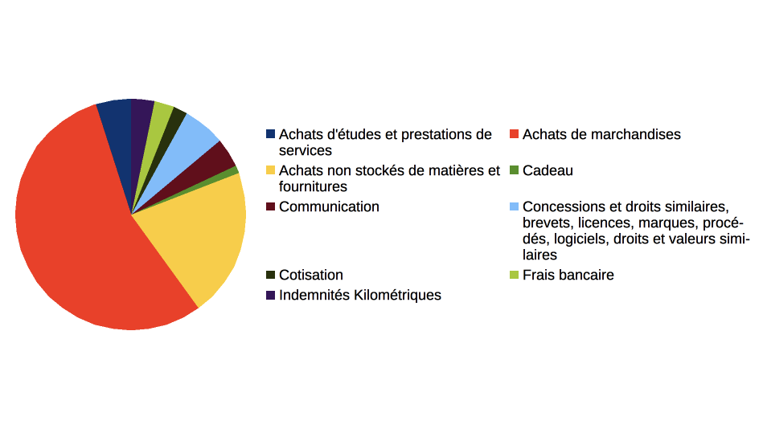

Répartition des recettes

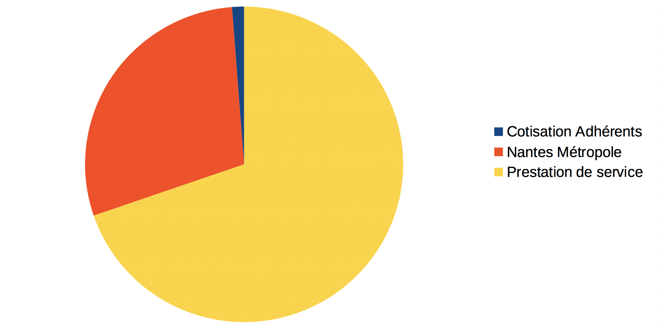

Synthèse comptes 2018
Date | Libellé | Crédit (€) | Débit (€) | Qualification | Commentaires
28/03/2019 | CHEQUE N 8761003 |  | -80,11 | Indemnités Kilométriques | Iks 2018 Christian
18/01/2019 | CHEQUE N° 8761001 |  | -274,2 | Achats de marchandises | Impression jeu de carte
16/01/2019 | CHEQUE N° 6566040 |  | -407,99 | Achats non stockés de matières et fournitures | Tablettes pour appli Nantes Métropole
16/01/2019 | CHEQUE N° 6566038 |  | -120 | Achats d'études et prestations de services | Css Coreparation44
16/01/2019 | CHEQUE N° 6566039 |  | -106,84 | Achats non stockés de matières et fournitures | Boitier protection tablettes pour appli Nantes Métropole
16/01/2019 | CHEQUE N° 6566037 |  | -16,78 | Concessions et droits similaires, brevets, licences, marques, procédés, logiciels, droits et valeurs similaires | Domaines VracANantes et ZeroDechetANantes
03/01/2019 | Cotisation Adispo Asso Classic 13,50 EUR TVA= 0,00 %- MT HT=13,50EUR |  | -13,5 | Frais bancaire | La Banque Postale
20/12/2018 | VIREMENT DE TRESORERIE NANTES MU IPALE 160440190100002018-12-1844348 F.2018-07-04/12/2018ENRICHISSEME | 2000 |  | Prestation de service | Prestation CartoQuartier
04/10/2018 | CHEQUE N° 6566031 |  | -99 | Concessions et droits similaires, brevets, licences, marques, procédés, logiciels, droits et valeurs similaires | Droits AppleStore
04/10/2018 | CHEQUE N° 6566033 |  | -21,46 | Concessions et droits similaires, brevets, licences, marques, procédés, logiciels, droits et valeurs similaires | Domaine Et Hebergement Coreparationfr
04/10/2018 | CHEQUE N° 6566032 |  | -6,59 | Concessions et droits similaires, brevets, licences, marques, procédés, logiciels, droits et valeurs similaires | Domaine Et Hebergement Coreparation
02/10/2018 | Cotisation Adispo Asso Classic |  | -13,5 | Frais bancaire | La Banque Postale
01/10/2018 | CHEQUE N° 6566034 |  | -540 | Achats de marchandises | Conception jeu de carte
07/09/2018 | CHEQUE N° 6566029 |  | -27 | Cadeau | Cadeau
09/08/18 | VIREMENT DE TRESORERIE NANTES MU IPALE 160440190844002018-08-0729134 F.2018-01-1-12 01 2018GLB - FOUR | 833,33 |  | Nantes Métropole | Mise à disposition de données
43307 | CHEQUE N° 6566030 |  | -18,06 | Communication | Affiche Vrac à Nantes
03/07/18 | Cotisation Adispo Asso Classic |  | -13,5 | Frais bancaire
07/06/18 | REMISE DE CHEQUES DU 06/06/2018 | 5 |  | Cotisation Adhérents | Cotisation ?
04/04/18 | CHEQUE N° 6566026 |  | -20 | Cotisation | Ecossolies
04/04/18 | Cotisation Adispo Asso Classic |  | -13,5 | Frais bancaire | La Banque Postale
30/03/18 | REMISE DE CHEQUES DU 29/03/2018 | 5 |  | Cotisation Adhérents | Cotisation Oasis Environement
28/03/18 | CHEQUE N° 6566028 |  | -83,88 | Communication | La maison du Kakémono
13/03/18 | CHEQUE N° 6566027 |  | -30 | Cotisation | Ecopôle
14/02/18 | VIREMENT DE MLE VANESSA VIAVANT VU80442H51S3HD01 | 5 |  | Cotisation Adhérents | Cotisation Vanessa
30/01/18 | VIREMENT DE MR WEBER OU ME CA | 5 |  | Cotisation Adhérents | Cotisation Matthieu
29/01/18 | VIREMENT DE MR JAURY ANTOINE | 5 |  | Cotisation Adhérents | Cotisation Antoine
29/01/18 | VIREMENT DE ROBIN CAROFF | 5 |  | Cotisation Adhérents | Cotisation Robin
22/01/18 | VIREMENT M RENOULIN CHRISTIAN | 5 |  | Cotisation Adhérents | Cotisation Christian
03/01/18 | Cotisation Adispo Asso Classic |  | -13,5 | Frais bancaire | La Banque Postale
 | Total | 2868,33 | -1919,41 | Total en banque | 1911,38

